Реализация фильтров на операционных усилителях
С ростом порядка фильтра его фильтрующие свойства улучшаются. На одном ОУ достаточно просто
реализуется фильтр второго порядка. Для реализации фильтров нижних частот, высших частот и
полосовых фильтров широкое применение нашла схема фильтра второго порядка Саллена-Ки. На рис.
17 приведен ее вариант для ФНЧ. Отрицательная обратная связь, сформированная с помощью
делителя напряжения R3, (a – 1)R3, обеспечивает коэффициент усиления, равный a. Положительная
обратная связь обусловлена наличием конденсатора С2. Передаточная функция фильтра имеет вид:
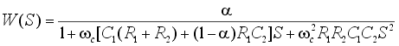
. (21)

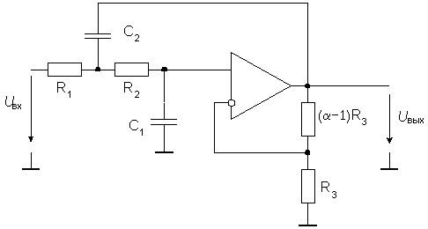

Рис.17. Активный фильтр нижних частот второго порядка

Расчет схемы существенно упрощается, если с самого начала задать некоторые
дополнительные условия. Можно выбрать коэффициент усиления a = 1. Тогда (a – 1)R3
= 0, и резистивный делитель напряжения в цепи отрицательной обратной связи можно
исключить. ОУ оказывается включенным по схеме неинвертирующего повторителя. В
простейшем случае он может быть даже заменен эмиттерным повторителем на
составном транзисторе. При a = 1 передаточная функция фильтра принимает вид:

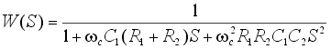
.

Считая, что емкости конденсаторов С1 и С2 выбраны, получим для заданных значений
а1 и b1 (см. (13)):

K0 = 1,

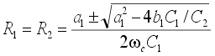
.

Чтобы значения R1 и R2 были действительными, должно выполняться условие

.

Расчеты можно упростить, положив R1 = R2 = R и С1 = С2 = С. В этом случае для
реализации фильтров различного типа необходимо изменять значение коэффициента a.
Передаточная функция фильтра будет иметь вид

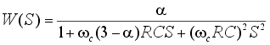
.

Отсюда с учетом формулы (13) получим

,

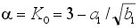
.

Из последнего соотношения видно, что коэффициент a определяет добротность
полюсов и не влияет на частоту среза. Величина a в этом случае определяет тип
фильтра.

Поменяв местами сопротивления и конденсаторы получим фильтр верхних частот
(рис. 18). Его передаточная функция имеет вид:
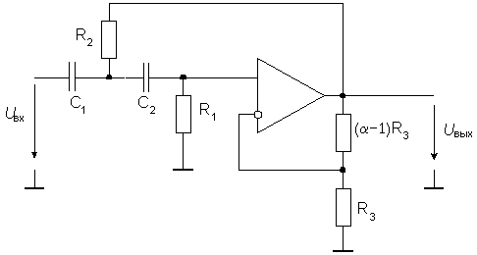
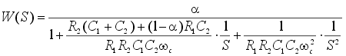

Рис. 18. Активный фильтр верхних частот второго порядка

Для упрощения расчетов положим a = 1 и С1 = С2 =С. При этом получим следующие
формулы:

Kбеск = 1, R1 = 2/wcCa1, R2 =a1/2wcCb1.

Если АЧХ фильтра второго порядка оказывается недостаточно крутой, следует
применять фильтр более высокого порядка. Для этого последовательно соединяют
звенья, представляющие собой фильтры первого и второго порядка. В этом случае АЧХ
звеньев фильтра перемножаются (в логарифмическом масштабе – складываются).
Однако следует иметь в виду, что последовательное соединение, например, двух
фильтров Баттерворта второго порядка, не приведет к получению фильтра Баттерворта
четвертого порядка. Результирующий фильтр будет иметь другую частоту среза и другую
частотную характеристику. Поэтому необходимо задавать такие коэффициенты звеньев
фильтра, чтобы результат перемножения их частотных характеристик соответствовал
желаемому типу фильтра.

Полосовой фильтр второго порядка можно реализовать на основе схемы Саллена-Ки,
как это показано на рис. 19. Передаточная функция фильтра имеет вид:

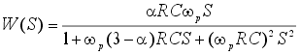
.
(22)

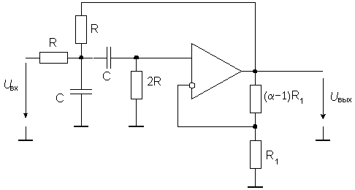

Рис. 19. Схема полосового фильтра второго порядка

Приравнивая коэффициенты этого выражения к коэффициентам передаточной
функции (18), получим формулы для расчета параметров фильтра:

fp = 1/2pRC; Kp = a/(3 – a); Q = 1/(3 – a).

Недостаток схемы состоит в том, что коэффициент усиления на резонансной частоте
Kp и добротность Q не являются независимыми друг от друга. Достоинство схемы – ее
добротность изменяется в зависимости от a, тогда как резонансная частота от
коэффициента a не зависит.

Активный заграждающий фильтр может быть реализован на основе двойного
Т-образного моста. Хотя двойной Т-образный мост сам по себе является заграждающим
фильтром, его добротность составляет только 0,25. Ее можно повысить, если мост
включить в цепь обратной связи ОУ. Один из вариантов такой схемы приведен на рис.
20. Сигналы высоких и низких частот проходят через двойной Т-образный мост без
изменения. Для них выходное напряжение фильтра равно aUвх. На резонансной частоте
выходное напряжение равно нулю. Передаточная функция схемы на рис. 20 имеет вид:

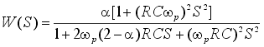
,

или учитывая, что wр= 1/RC,

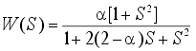
.
(23)

С помощью этого выражения можно непосредственно определять требуемые
параметры фильтра. Задав коэффициент усиления неинвертирующего усилителя равным
1, получим Q=0,5. При увеличении коэффициента усиления добротность растет и
стремится к бесконечности, если a стремиться к 2.
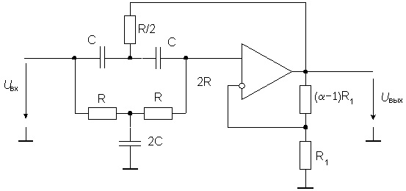
Рис. 20. Активный заграждающий фильтр с двойным Т-образным мостом

